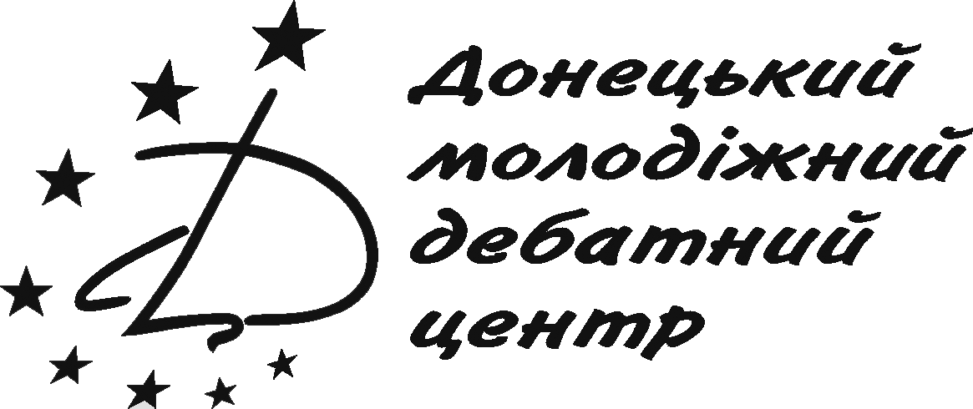

Анкета участника молодежного обмена
Outdoor Activities Exchange (France – 28 July – 3 August 2014)

Личные данные участника
Ф. И. О. участника
(прикрепите вашу фотографию)
Дата рождения (дд.мм.гггг.)
Образовательное учреждение
Класс
Адрес профайла в VK
Есть ли у Вас загранпаспорт или проездной документ? |  |  | □ да |  |  | □ нет
Если да, то укажите номер
Адрес:
город |  |  | район
почтовый индекс |  |  | улица
дом. телефон |  |  | моб. телефон
E-mail
Ф. И. О. (полностью) родителей
Контактные номера
Удобное время, чтобы связаться с Вами

Готовы ли Вы принимать участие в молодежном обмене Outdoor Activities Exchange (France – 28 July – 3 August 2014) | □ да | □ нет
Готовы ли Вы оплатить взнос для участия в размере 200 евро ? | □ да | □ нет
Готовы ли вы предоставить все необходимые документы для оформления визы и находится в Украине во время оформления визы (июль 2014)? | □ да | □ нет

О себе
Назовите три хорошие черты Вашего характера
Назовите три черты Вашего характера, которые Вам не нравятся

Ваши хобби, интересы

Какие иностранные языки Вы знаете? Как Вы можете оценить свой уровень знаний (начальный, средний, высокий)

Какой вид спорта вам нравится? Вам нравится играть в спортивные игры?

Как Вам нравится проводить свое свободное время?

Почему Вы хотите принять участие в программе? Ваши ожидания от программы

Здоровье
У Вас если аллергии на что-либо? | □ да | □ нет
Если да, то уточните какие?

Вы соблюдаете специальные диеты? | □ да |  | □ нет
Если да, то уточните какие?

У Вас есть какие-либо проблемы со здоровьем? | □ да |  | □ нет
Если да, то уточните какие?

Вы принимаете какие-либо лекарства? | □ да |  | □ нет
Если да, то уточните какие?

